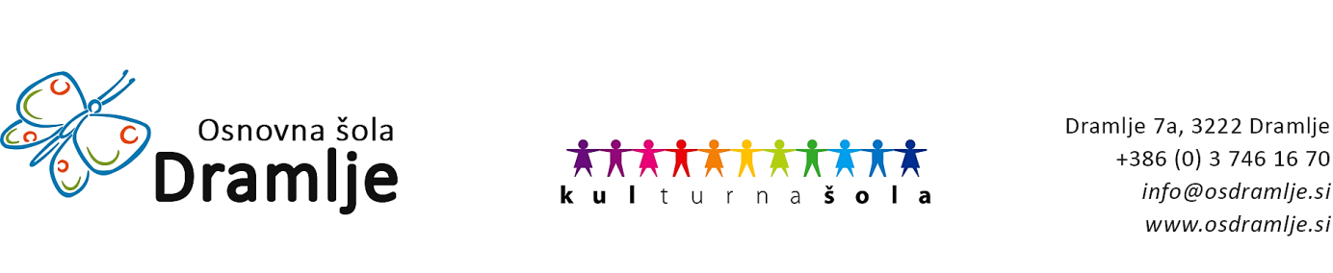

Spoštovani starši!

Zaradi spremenjenega sistema izdaje letnih vozovnic za osnovnošolce, ki koristijo prevoz v šolo ali domov z rednimi avtobusnimi linijami (smeri Trnovec, Marija Dobje, Pletovarje) moramo podjetju Nomago posredovati popolne podatke o učencih. Zato vas prosimo, da izpolnite prijavnico za prevoz z avtobusom ali šolskim kombijem, ki jo bomo posredovali za izdajo letne vozovnice. Za učence, ki se vozijo samo s šolskim kombijem vseh podatkov ne potrebujemo, ampak zadostuje samo navedba relacije (končne postaje).

Prevoz za učence ostaja brezplačen.

Izpolnjeno prijavnico lahko pošljete po elektronski pošti na naslov: [mirjana.auzner@osdramlje.si](mailto:mirjana.auzner@osdramlje.si) ali pa jo oddate v šoli najkasneje do 3. 9. 2024.

S spoštovanjem,

Ravnateljica:

Mirjana Aužner

--------------------------------------------------------------------------------------------------------------------------------------

NAROČILO LETNE VOZOVNICE ZA ŠOLSKI PREVOZ

Šolsko leto 2024/2025

Spodaj podpisani ______________________________________ naročam letno vozovnico za mojega šoloobveznega otroka:

**Ime, priimek otroka:** ________________________________

**Razred:** ____________________________________________

**Relacija** (končna postaja): _____________________________

**Način prevoza** (ustrezno obkroži): *avtobus šolski kombi*

Za učence, ki se vozijo z avtobusom redne linije, izpolnite še:

**EMŠO:** ___________________________________________

**Naslov:** __________________________________________

Podpis staršev:

________________________________